5G et son monde : une bombe à retardement
Exigeons un droit à la déconnexion numérique
pour tout le monde !

Aujourd’hui, dans notre vie quotidienne, la possession d’un ordiphone (dit «smartphone») est de plus en plus nécessaire, pour faire une opération bancaire, pour que notre hiérarchie nous contrôle, pour acheter un billet de train, pour recevoir un colis ou pour prendre rendez-vous dans des services publics ou chez son médecin, etc...

Non aux discriminations
que nous subissons si nous n’utilisons pas d’ordiphone...
─ pour cause d’illectronisme
─ pour des raisons de petit budget
─ pour raison médicale, car les personnes électrohypersensibles (« EHS ») souffrent physiquement en présence des objets connectés
ou simplement par choix, pour :
− s’opposer à un objet qui nous moucharde auprès de « Big Brother »,
− sauver la planète par une vraie pratique de sobriété écologique,
− être maître de son temps plutôt que d’être « accro »,
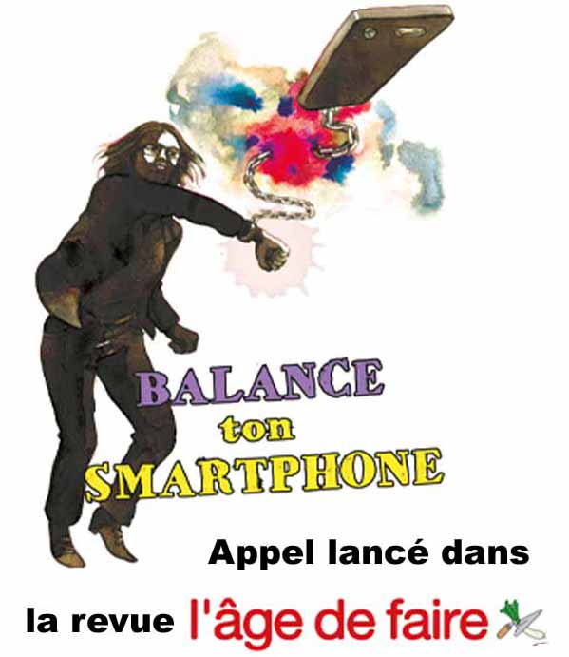
− préférer les liens humains au « dialogue »
avec des machines.

« La dématérialisation de l’accès aux
préfectures est une source de
discrimination et d’atteinte aux
droits » Jacques Toubon, défenseur des droits

Nous voulons être libres de ne pas nous connecter

Nous voulons un droit inaliénable à la déconnexion
reconnu par la loi !
Exigeons un droit à la déconnexion numérique
La connexion électro-numérique, c’est certes commode. Mais lorsqu’elle se transforme en obligation, elle conduit à une société orwellienne étouffante et discriminante. Qui, pendant ses vacances, n’a pas senti le bonheur d’être déconnecté de son patron et libéré des contingences matérielles ? Il est vrai qu’avec la disparition des « zones blanches » (là où le téléphone ne captait pas), cette sensation de liberté devient de plus en plus rare.
L’ordiphone (appelé trompeusement « smartphone »), quasi-généralisé, nous rend dépendant et devient un boulet. Combien d’entre nous sommes devenus addicts à cette drogue douce qui captive notre attention, nous empêche de réfléchir et de cultiver des liens avec notre environnement tant humain que naturel ? Les réseaux « sociaux » nous influencent sans recul et la publicité, de plus en plus intrusive, nous manipule malgré nous.

Nous ne voulons pas de cette société déshumanisée
En 1949, la déclaration universelle des droits humains n’avait pas lieu de revendiquer un droit à la déconnexion numérique.
Sauf à vouloir transformer les personnes en objets connectés comme dans les délires transhumanistes d’hommes « augmentés », il ne saurait être humainement acceptable d’être obligatoirement connectés dans la vie quotidienne, que ce soit au travail, chez soi ou pendant nos loisirs. Le développement actuel de l’intelligence artificielle, outre qu’elle est vexatoire pour l’humain, conduit au chômage et à la disparition des contacts réels entre nous. Quel monde nous prépare-t-on avec une éducation et une médecine dispensées par l’I.A. ? C’est ce qui nous attend si nous laissons faire. Les confinements nous en ont donné un avant-goût. Pour Claire Hédon, la Défenseure des droits ; « il n’est pas possible d’imposer à tout le monde d’avoir un smartphone ! » (France inter, 5 juillet 2022).
Des services publics ne sont accessibles que par Internet, les lettres se dématérialisent, Doctolib règne sur la santé et avec la 5G, nous entrons dans l’Internet des objets et l’Internet des corps, donc l’arrivée des biopuces, des nanocapteurs à l'intérieur de notre corps, qui communiqueront sans fil avec les autorités sanitaires via notre ordiphone.
C’est un « progrès » pour certains, c’est un cauchemar pour nous, technocritiques. Si le système nous a déjà imposé l’ordiphone, nous refusons l’obligation de connexion et réclamons un droit à l’objection numérique quand et si nous le décidons, un droit inaliénable à la déconnexion pour tout le monde.

Nous ne voulons pas du tout électro-numérique
Les cas d’électrohypersensibilité vont se multiplier avec les micro-ondes de la 5G. Les études scientifiques internationales sont alarmantes quant à la nocivité des ondes artificielles pulsées pour la santé humaine et animale, même si les lobbies des télécoms les minimisent systématiquement. Faudra-t-il attendre des dizaines d’années pour que soit reconnu ce danger comme ce fut le cas avec le tabac, l’amiante ou les pesticides ?
Certains refusent complètement l’utilisation de l’ordiphone, soit pour éviter une addiction et rester maître de leur temps, soit pour son coût, soit pour des raisons politiques (nous ne voulons pas d’un contrôle « à la chinoise »), soit pour des raisons écologiques.
Nous refusons le chantage à la pseudo- « dématérialisation » : l’économie électro-numérique n’a rien de virtuel, elle induit une gabegie énergétique et extractiviste pour fabriquer tous ses objets. Les ressources de la planète ne sont pas infinies et leur extraction conduit à une surproduction de gaz à effet de serre, à une destruction alarmante de la biodiversité, et jusqu’à l’exploitation d’enfants, notamment au Congo. Sans parler d’une immense consommation d’eau. Le tout-électrique est, à terme, impossible. Préférons la sobriété à l’ébriété !
Pour protéger la planète, revenons au bon vieux papier, bien moins polluant ! Nous voulons garder des billets de trains, des chèques, des places de cinéma et des passeports en papier !

Réalisé par Résistance 5G Nantes et approuvé par


ipns ; ne pas jeter sur la voie publique…
faites plutôt circuler ce document autour de vous…

